Я ЖИВУ НА УЛИЦЕ ГЕРОЯ

Пройдись по улицам Орла –
Нарядным, праздничным, красивым.
Представить мы с тобой не в силах,
Что здесь война когда-то шла.
Н.Васильева

А между тем, в 1943 году здесь шли ожесточённые бои, рвались снаряды, всё горело. Великая Отечественная война принесла Орлу страшные испытания, славу Города Первого Салюта и Города Воинской Славы.
История сохранила имена доблестных защитников города, отдавших за него жизнь. Для того чтобы прикоснуться к истории, вспомнить страшные и героические страницы в военном прошлом Орла, необязательно листать учебники. Достаточно пройтись по улицам, всмотреться в их названия.
История сохранила имена героев, отдавших за освобождение города свою жизнь.
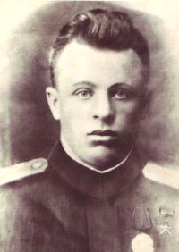Имя Николая Маринченко увековечено в названии улицы, на которой я живу. По этой улице каждое утро спешат в школу ученики, идут на работу взрослые, и все мы знаем, что своей мирной жизнью мы обязаны и этому человеку тоже.
Наш музей «Зеркало истории» собрал материал об улицах Северного района города Орла, носящих имена героев Великой Отечественной войны и принял участие в социальном проекте «Я живу на улице героя», итогом которого стала экспозиция в музее «Их именами названы улицы Северного района».
Это работа мне была вдвойне интересна, потому что у меня появилась возможность больше узнать об этом необыкновенном, смелом человеке, чьим именем названа моя родная улица.
Маринченко Николай Данилович командир взвода 457-го стрелкового полка 129-й стрелковой дивизии 63-й армии Брянского фронта, Герой Советского Союза. Родился 20 июня 1912 года в селе Чернянка Курской губернии (ныне – Белгородская область) в семье украинского крестьянина Данилы Маринченко.
По воспоминаниям матери, которая прожила долгую жизнь и скончалась в 90-х годах прошлого века, Коля был очень предприимчивым и работящим подростком. Кроме того, он был хорошим певцом и танцором, но имел взрывной характер и, не желая мириться с несправедливостью, всегда давал отпор обидчикам. После окончания семи классов средней школы он работал в колхозе имени XVII партсъезда, но из-за низкой зарплаты в 1931 году уехал на Донбасс, где сначала работал забойщиком, а затем десятником в шахте.
В 1934 году Николая Маринченко призвали в Красную Армию. Служба, судя по его письмам, давалась вчерашнему шахтеру легко. В 1937 году в звании сержанта он демобилизовался. В Донбасс после армии возвращаться не стал, обосновался в Москве. Здесь устроился работать. Казалось, ничто для Николая не предвещало беды. Громом среди ясного неба стало для его родных известие о том, что он арестован и осужден на десять лет лагерей, отправлен на Север, в Ухту. Из лагеря был освобожден досрочно.
Вторично в действующую армию Николай был призван 31 августа 1942 года.
С этого момента Николай принимает участие в боях Великой Отечественной войны. Храбро сражался под Ленинградом и на Курской дуге.
Удивительно быстро развивалась воинская карьера бывшего зэка с 10-летним сроком заключения! Скорее всего, сразу после призыва Ухтинским военкоматом его послали на краткосрочные офицерские курсы, откуда Николай вышел младшим лейтенантом. К весне 1943 года на нем уже красовались лейтенантские погоны.
В это же время где-то на фронтовых путях-дорогах его запечатлел военный фотограф. Знал ли молодой офицер с орденом Красной Звезды на груди, что эта фотокарточка станет последней оставшейся от него и попадет на страницы многих изданий, рассказывающих о героях войны?
Летом 1943 года взвод Маринченко дислоцировался вблизи Орла. Здесь предстояли ожесточенные бои по освобождению города. Фашисты на гряде господствующих высот на подступах к Орлу создали укрепленную линию. Лишь взломав ее, можно было штурмовать город.
Лейтенант Николай Маринченко отличился 12 июля 1943 года в бою юго-западнее села Вяжи-Заречье Новосильского района.
12 июля дивизии, где служил Николай Данилович, командование поставило задачу – прорвать фашистскую оборону в районе деревни Большой Малиновец. Бои шли очень упорные.
...Вечером командир полка Фролов, собрав офицеров, объяснил задачу:
- Вот здесь, у деревни Большой Малиновец, противник пытается закрепиться. Над местностью господствует высота 240,2. Пока не возьмем ее, врага не выбить.
Разработали план атаки. И сегодня он ожил в этом гуле артиллерийской подготовки. Земля непрерывно вздрагивала под взрывами снарядов и мин, а линия неприятельской обороны то ощетинивалась черными фонтанами, то зияла мертвыми провалами воронок.
Николай посмотрел на часы: еще 5 минут оставалось "работать" самоходкам и дивизиону "катюш". А потом ему, лейтенанту Маринченко, как и другим офицерам полка, поднимать солдат в атаку. "Приготовиться!" передал он по цепи. И едва это слово успело замереть в конце цепи, как на мгновенье над полем повисла тишина. И вот она взорвалась дружным, раскатистым "ура": полк пошел в атаку. Но она едва не захлебнулась под огнем фашистских минометов. Выручила находчивость лейтенанта Маринченко. По узкому извилистому оврагу, который не простреливался врагом, он провел свой взвод в тыл противника и захватил вражеские минометы. Развернутые в обратную сторону, они ударили по фашистам. Когда закончился боекомплект, поднял солдат в атаку. Но пуля первым сразила командира.
13 июля 1943 года Маринченко пал смертью храбрых на берегу орловской реки Зуши.
...Вечером перед строем командир полка вручил лучшему солдату автомат лейтенанта Николая Даниловича Маринченко, вручил с наказом пройти с этим оружием от огненных полей Курской дуги до Берлина.
Указом Президиума Верховного Совета СССР от 27 августа 1943 года за мужество, героизм и умелые боевые действия лейтенанту Николаю Даниловичу Маринченко посмертно присвоено звание Героя Советского Союза.
Похоронен герой в селе Грачевка Залегощенского района.
Хотя Маринченко и не суждено было дойти до Орла, одна из улиц нашего города носит его имя.
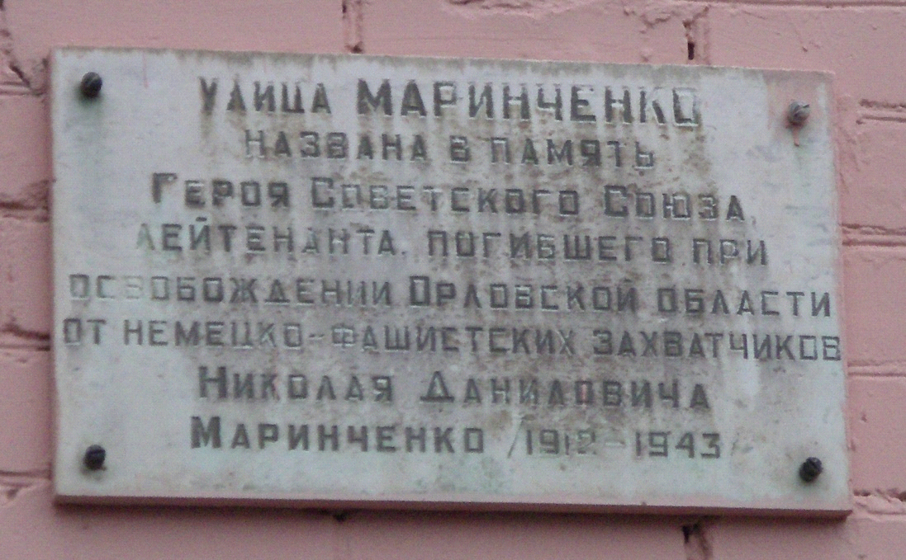Я горжусь тем, что я живу на улице Маринченко – улице имени героя, подарившего нам мир.
Сколько улиц в нашем городе носят имена героев Великой Отечественной войны. Сколько ещё имён, достойных быть увековеченными!
Мы ходим по улицам родного города, порой не задумываясь о том, в честь кого они названы, а ведь за каждой фамилией кроется героическая судьба.
Живешь на улице Героя.
Что знаешь о судьбе его?
И очень стыдно часто слышать:
«Увы, не знаю ничего!»
Чтоб не расти, родства не помня,
Корней не зная, не ценя,
Давайте будем чтить, потомки,
Героев славных имена!
Когда вы отдыхаете в сквере Танкистов под тенью разросшихся деревьев, помните, что этот покой, эту тишину завоевали для вас те, кто навсегда остался в орловской земле, над которой возвышается танк и колышется пламя Вечного Огня Славы. Всмотритесь в пламя, кажется, что мерцает не огонь – это свет сердец воинов, сложивших головы за освобождение нашего города, сквозь время пробивается к потомкам.
Нам выпала высокая честь жить в городе Воинской славы, а значит, и высокая обязанность быть достойными памяти героического прошлого Орла, приумножать его славу своими делами и помыслами.
Ведь это наша Победа, и все мы ее дети и внуки и правнуки.

Станислав Линьков

